El carácter adulto-céntrico de la violencia sexual hacia niñas y adolescentes
05.07.2018
Por Margarita Ponce y Sebastián Soto-Lafoy
https://ciperchile.cl/2018/07/05/el-caracter-adulto-centrico-de-la-violencia-sexual-hacia-ninas-y-adolescentes/
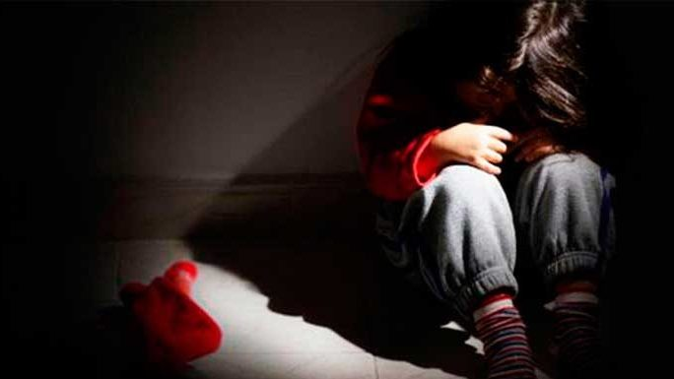
En Chile las agresiones sexuales contra menores son un problema grave: el 77% de las denuncias por violencia sexual que se presentan a la justicia afectan a niños, niñas o adolescentes. Pero hemos optado por invisibilizarlas. Al juzgar con nuestra vara de adultos las vivencias de las menores agredidas, se ha normalizado minimizar sus relatos, los que preferimos calificar como “incongruentes, inverosímiles, irrelevantes, sacados de contexto”. Dura constatación de aquello, sostienen los autores de esta columna, son todas las alertas ignoradas en los casos de las niñas Ámbar, Sophia y Lissette. La violencia que sufrieron las dos primeras fue constatada por diversos centros de salud, pero las pruebas fueron puestas en duda por quienes debían prestarles protección.
La histórica movilización feminista de universitarias y secundarias por los numerosos casos de violación, abuso y acoso sexual en los espacios educativos, ha dado paso a una urgente reflexión sobre la complicidad criminal del patriarcado y el adulto-centrismo con esa violencia sexual que sufren las niñas y adolescentes de nuestro país.
Esta necesaria reflexión debe incluir los alcances del proyecto de ley de la imprescriptibilidad del abuso sexual infantil, además de la forma en cómo enfrentar ahora mismo la violencia sexual hacia niñas y adolescentes en centros del Sename, hogares y escuelas.
La violencia del patriarcado hacia las niñas, adolescentes y mujeres, se expresa en múltiples formas (sexual, psicológica, simbólica, física, económica, etc.) y espacios (casa, escuela, trabajo, vía pública, hospitales, etc.). Lo que sí se debe tener en cuenta es que, cuando abordamos la violencia sexual, el problema es delicado y preocupante ya que en nuestro país sus distintas expresiones -abuso, violación, acoso, agresión y explotación sexual- son parte de la realidad social de miles de niñas y mujeres. Y muchas veces, ella tiene como consecuencia graves secuelas físicas y psicológicas o, en el peor de los casos, femicidios.
Hay dos razones principales para afirmar que la violencia sexual hacia niñas y adolescentes de nuestro país, es un problema grave. La primera tiene que ver con la cantidad de denuncias ingresadas en las distintas fiscalías del país por delitos sexuales en los últimos cuatro años.
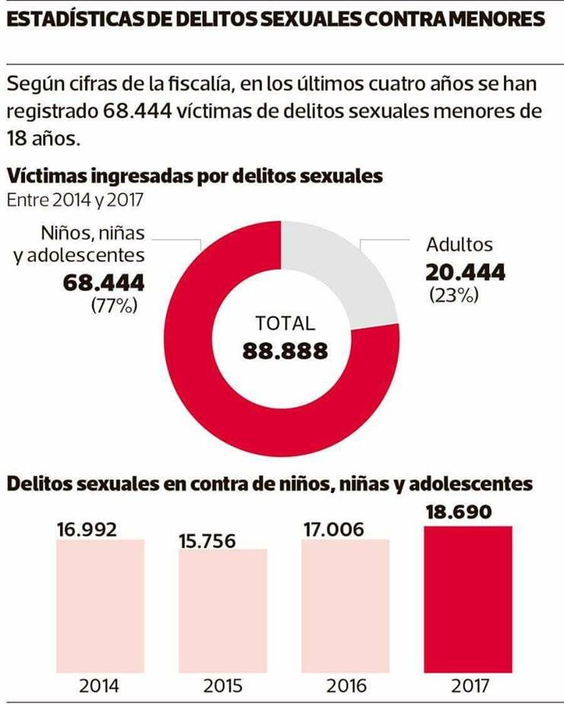
Imagen 1 (Fuente: La Tercera con datos de la Fiscalía)
Allí no solo importa la cantidad, sino quiénes son esas víctimas. Tal como muestra la imagen 1 (publicada originalmente por La Tercera), los datos del Ministerio Público indican que, del total de víctimas de delitos sexuales, el 77% son niños, niñas y adolescentes, mientras que el 23% son adultos (en estricto rigor debería decir adultas). Una cifra terrorífica. A esto se le suma que la violencia sexual tiene cara de niña: el 84,7% de las víctimas de abuso sexual infantil son niñas y adolescentes.
A estos datos se agregan otros igual de relevantes y preocupantes: el 62% de los abusos sexuales a niños, niñas y adolescentes, ocurren en los hogares, acorde a un estudio revelado por el Servicio Nacional de Menores (Sename). Es decir, la exposición al abuso sexual infantil ocurre mayormente dentro del círculo familiar, ya sea la familia nuclear y/o extensa.
A partir de estas cifras, podríamos decir que la violencia sexual hacia la infancia y adolescencia tiene un componente de género, además de un evidente carácter patriarcal. Una connotación que nos lleva a la segunda razón.
Las niñas y adolescentes mujeres son concebidas y utilizadas como objetos de goce sexual por parte de los adultos abusadores, estableciendo una relación de sujeto-objeto. La integridad e intimidad de las niñas son vulneradas de manera violenta y agresiva. Su salud psíquica y física (y aquí entra la segunda razón) es alterada gravemente, ya que, durante la infancia, el ámbito psicosexual está en plena configuración y transformación. La sexualidad no es pensada ni vivida desde el erotismo y la genitalidad, sino que más bien desde el juego y el placer infantil, que no tiene nada que ver con la concepción adulta de la sexualidad: enfocada generalmente desde el placer sexual genital.
Por tanto, el que una niña sea vulnerada en su privacidad corporal, es ya de por sí un acto que irrumpe de manera violenta en su aparato psíquico. Y al estar este en plena estructuración, le resultará difícil elaborar y tramitar simbólicamente aquel evento traumático. Entre las reacciones psicopatológicas más comunes del abuso sexual están: síntomas de depresión, angustia, conductas hipersexualizadas, autoagresiones, intentos suicidas y anorexia.
Ahora bien, considerando lo expuesto anteriormente, cabe preguntarse: la estructura patriarcal de la violencia sexual hacia niñas y adolescentes mujeres, ¿es un argumento suficiente para explicar dicho fenómeno? ¿Existe alguna relación entre el sistema adulto-céntrico y la violencia sexual?
Bajo nuestro punto de vista, es un error pensar que la violencia sexual hacia niñas y adolescentes se atribuye única y exclusivamente al sistema hetero-patriarcal. Hay un carácter adulto-céntrico que se suele invisibilizar o minimizar. Porque no es lo mismo un abuso sexual de una mujer adulta a una niña. Hay componentes psíquicos, simbólicos, biológicos y corporales en juego. Lo cual no quiere decir que hay una violencia más “grave” o “peor” que otra, sino que existe una diferencia. Y ella está sustentada en una condición etaria, y por ende, en la etapa del desarrollo y la fase psicosexual en la que se encuentra una persona durante los primeros años de vida, que la hace más susceptible de estar en una situación de vulnerabilidad y dependencia afectiva y corporal.
A esto último debemos agregarle la condición social de los sujetos categorizados como “menores de edad” (niños, niñas y adolescentes). Dicha clasificación no es azarosa ni inocente, tiene consecuencias políticas y sociales profundas, y responde a un sistema social adulto-céntrico.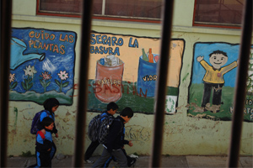
A grandes rasgos, el adulto-centrismo consiste en un sistema social, económico, cultural, histórico y simbólico, que se encarna y sitúa al adulto -hombre, blanco y heterosexual- como el centro válido y único de referencia social y subjetiva.
A través de distintas prácticas, acciones y discursos, se reproducen distintas formas de violencia (simbólica, física, psicológica, sexual) hacia los niños, niñas y adolescentes. Al posicionarlos socialmente en una división de clases de edad, automáticamente pasan a ocupar un lugar de subordinación, opresión, dependencia y pasividad en el campo social, ya sea en el ámbito público o privado.
Ahora bien, para entrar en el campo de la relación de poder que existe entre niñas, adolescentes, con adultos (es decir, diferencias etarias que ayudan a entender la dominación sobre estos “menores de edad”), es necesario ahondar en diversos ejemplos. Por un lado, poniendo en evidencia situaciones concretas de abuso que han salido a la luz pública en nuestro país; y por otro, mostrando nuestras propias prácticas cotidianas como procesos de invisibilización. Todo ello va construyendo un patrón de violencia en torno a sus propias voces, su proceso psicosocial y biológico; juzgando sus vivencias con nuestra propia vara, en tanto adultos y adultas, de manera que sus relatos y experiencias nos parecen incongruentes, inverosímiles, irrelevantes, sacados de contexto, in-creíbles y, por tanto, los/as acallamos.
Por las razones expuestas anteriormente, resulta necesario poner en evidencia las relaciones que existen entre dominación y sometimiento en concordancia con los cuerpos de niñas y adolescentes. De igual manera, resulta prudente cuestionar de qué manera y por qué se construyen materialmente como dominados o subordinados. En ese punto, es necesario recalcar el modo en que se cimientan las relaciones de poder a través de aquella figura que, de forma paulatina y gradual fue transformándose en un sujeto inferior, cediendo de forma un tanto natural e inconsciente sus propios derechos, alejándose cada vez más de una visión individual de la vida.
En definitiva, resulta necesario abordar el todo (la estructura), como también la parte (los casos).
Con respecto a los casos más cuestionados mediáticamente en la actualidad (constituye la primera parte de nuestra visibilización de la violencia), nos encontramos con varios nombres, situaciones y edades que nos permiten observar un panorama claro acerca del poder adulto-céntrico y la violencia concreta que se ejerce sobre sus corporalidades.
Nos referimos a los casos de Ámbar, Sophia y Lissette.
Tanto Ámbar como Sophía fueron víctimas de un abuso sexual y físico reiterado, el que había sido constatado por diversos centros hospitalarios y, a su vez, puesto en duda por familiares, profesionales de la salud y sistema judicial. Todo un sistema adulto al tanto de las agresiones físicas que sufrieron ambas niñas, y que hizo vista gorda de sus problemas.
Sophía fue llevada 14 veces a distintos centros de salud pública solo durante un año (2017), donde se constataron golpes y marcas, siempre mal justificadas bajo la excusa: “Se cayó jugando”. Fueron 14 oportunidades de denuncia por vulneración que se le otorgaron a todo un sistema. Sin embargo, eso no ocurrió y todo quedó en paracetamol y supervisión en el hogar.
Ámbar no es una excepción. La niña fue llevada a urgencias debido a las contusiones graves que habría sufrido supuestamente jugando. A diferencia de Sophia, esta situación ocurrida un mes antes de su muerte, fue denunciada por la pediatra, quien al escuchar el testimonio incongruente de su tía (en ese momento con la tuición legal) dio aviso a las autoridades.
Y volvemos a lo mismo: el sistema falló. Y ello, porque durante el proceso de investigación y papeleos judiciales, Ámbar siguió viviendo con los mismos adultos que tenían su custodia, los cuales volvieron a agredirla, hasta provocarle su muerte.
En otra vereda, ocurre algo similar con Lissette. Abusos constantes bajo el ala de sistemas de protección supuestamente mayores, como el Sename. En este caso, sí hay una voz que hace manifiesto el abuso (durante o tardíamente, pero se hace patente el relato), y existe el testimonio en primera persona de quien ha sufrido constantemente la agresión por parte de sus “adultos responsables”.
Debido a los abusos sexuales y agresiones sufridas (los cuales la llevan a auto agredirse y relacionarse con violencia con sus cercanos), Lissette es intermitentemente llevada a diferentes hogares de protección desde los cinco años. En ninguno de ellos hubo agentes de resguardo que se hicieran presentes de forma efectiva.
El desenlace: contención corporal por parte de personas a su cuidado que la llevaron a la muerte por asfixia. Ya en ese momento, Lissette verbalizaba el trauma provocado por el abandono de su familia y las agresiones sufridas bajo el alero de un organismo de protección como el Sename. Sin embargo, al igual que los casos anteriores, se hizo vista gorda. Sólo fue contenida físicamente en su momento de ira, como si fuera una adolescente como tantas otras, sin traumas de arrastre, a la que se le dice: “Quieres llamar la atención”. Lissette no fue escuchada.
En estos tres casos hay un denominador común: una estructura de poder adulto que invisibiliza a la niña, psíquica, simbólica, biológica y corporalmente. Porque incluso, a quienes teniendo las facultades biológicas del habla, no se les ha otorgado las facultades políticas e instancias de ser realmente escuchadas. Esto nos lleva al segundo punto a analizar: las prácticas cotidianas de invisibilización de niñas y adolescentes.
Para ello resulta necesario recordar que, históricamente, los niños, niñas y adolescentes han sido tratados como sujetos subalternos. Está demás decir que, a lo largo del tiempo, la gracia e inquietud de los niños y las niñas, y la complejidad adolescente, han incomodado al mundo adulto. Basta con mirar lo que ocurría unos 30 a 40 años atrás, donde los nacidos eran envueltos forzadamente con paños a lo largo de todo su cuerpo (de cabeza a pies) para mantenerlos inmovilizados -en pocas palabras, su corporalidad incomoda, por tanto, se materializa-, o pensando incluso más atrás, cuando los niños no eran vistos siquiera como tales, sino como una extensión, una especie de “adulto sin ideas” o tabula rasa que debía ser educado, transformado socialmente para encajar.
En la actualidad nos encontramos con maneras más sofisticadas de “envolver” a un niño o adolescente. Nos referimos a la forma contemporánea de hacer que encajen dentro del sistema -educación, salidas familiares, encuentros con amigos, cualquiera sea la situación- sin atacar su corporalidad. Porque tratar de envolver o golpear a un niño para lograr su normalización (o en nuestro caso, lograr que se comporte bajo nuestros parámetros adulto-centristas), sería mal visto o juzgado incluso ilegal. Es por eso que acudimos a prácticas como la medicación y la tecnología, las cuales nos sacan del paso inmediato, pero no a largo plazo, debido a sus consecuencias.
En el presente, y más aún, en nuestro sistema educacional chileno -donde se vanagloria aquél niño que logra estar sentado y escribiendo durante 90 minutos-, avalamos como padres el uso de Aradix (el antiguo Ritalin) para que logren alcanzar los estándares de exigencia otorgados por el Ministerio de Educación. En definitiva, hay una sobredemanda a consultas neurológicas que se traduce en la necesidad de gran parte de los padres por controlar a sus hijos e hijas y, así, lograr que estos sean aceptados por el sistema. En el caso de la tecnología, ocurre la misma suerte: se entrega el aparato al niño o niña para que nos permitan socializar, seguir nuestras vidas estructuradas y en control con otros.
A partir de lo anterior, resulta interesante recordar que recién en 1792, con la publicación del Emilio de la Educación, de Rousseau, por primera vez se plantea que el niño es un ser trascendentalmente distinto de un adulto, con sus propias formas de concebir y hacer el mundo. Con su propio mundo. Rousseau es el primero (ya en esos años, muy tardíamente) quien asume que un niño posee cualidades diversas y que, por tanto, debe ser tratado como lo que es: un niño.
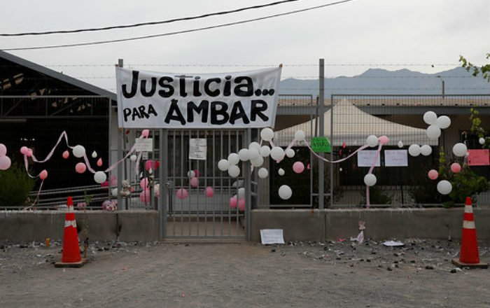
Sin embargo (considerando los casos anteriormente mencionados), a pesar de ser calificado este momento etario como único, seguimos quedando al debe con respecto a los adolescentes. Seguimos quedando atrás con la consideración de sus propios momentos, procesos biológicos y psicosociales. Porque a pesar de que Rousseau sí lo planteó y reafirmó de forma académica (y dentro de un contexto pedagógico), dichas etapas etarias siguieron viéndose como momentos en “espera”, sujetos que deben ser educados para pertenecer a la sociedad. En la actualidad, siguen incomodando.
Ahora bien, una vez evaluadas dichas cuestiones cotidianas e históricas, resulta pertinente preguntarse: ¿por qué es importante visibilizar nuestras prácticas? ¿Cuál es la relación sustancial que existe entre dichas ejecuciones sociales de normalización y el abuso tangible a las corporalidades en adolescentes y niñas? Básicamente, porque existe una estructura de poder, un sistema de dominación y dominados que permite que hoy, menores de edad, sean abusadas y agredidas sexualmente. Porque existe un menosprecio hacia sus procesos y, en consecuencia, hacia sus propias voces y testimonios.
Al momento de menospreciar y “bajar el perfil” a sus propios procesos, lo que hacemos es permitir como sociedad que esto suceda. Ya no se trata solo de aquellas personas involucradas directamente en los abusos, sino más bien, de todo un mecanismo, un sistema que se ejecuta en presencia y en conocimiento del mundo adulto, el cual se avala desde sus vivencias más precarias y básicas.
Frases tan comunes como “quiere llamar la atención” o “está manipulando para hacer lo que quiere”, ejercen una doble victimización de niñas y adolescentes que son vulneradas y, por tanto, eligen callar. Es aquí donde ya no resulta azaroso investigar el vínculo entre el alza en los suicidios de adolescentes y niños, y el abuso sexual en menores.
En definitiva, lo central del asunto cuando hablamos específicamente de violencia sexual hacia niñas y adolescentes mujeres, es que hay una dominación adulto-patriarcal de sus cuerpos. Dominación, regulación, administración, control y agresión de un cuerpo que es concebido y utilizado como un medio de satisfacción sexual por el adulto abusador. Un cuerpo infante que es más fácil de violentar y agredir, debido a que, por un lado, la condición social de la infancia implica una posición de subordinación frente al adulto, y por otro, hay un cierto grado de vulnerabilidad física y afectiva que hace más susceptible al niño/a de ser manipulado y controlado por un adulto.
Si queremos prevenir la violencia sexual hacia nuestros niños, especialmente niñas y adolescentes, es necesaria una educación sexual y afectiva no sexista, obligatoria y de calidad. En ese sentido, no podríamos estar más de acuerdo con el movimiento feminista estudiantil en cuanto a la demanda central de la movilización para prevenir la violencia de género: la educación no sexista. Asimismo, es indispensable empezar a cuestionar y desmonopolizar el saber-poder adulto sobre los cuerpos de los niños y las niñas. Instalar la idea de que ellos y ellas son los dueños de sus cuerpos, y que los adultos, debemos velar por el respeto y cuidado de su territorio corporal.

